山东省开通线上发热门诊的首批互联网医院
序号 | 所在市 | 医院名称 | 公众号名称 | 网址 | 二维码
1 | 济南 | 山东省立医院 | 山东省立医院服务号 | www.sph.com.cn | 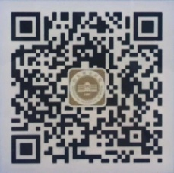
2 | 济南 | 山东省千佛山医院 | 山东省千佛山医院 | https://mp.weixin.qq.com/s/lCkrrj7-zRpeXmoRq9ErHA | 
3 | 济南 | 山东省立第三医院 | 山东省立第三医院 | www.sdsldsyy.com | 
4 | 济南 | 山东省胸科医院 | 山东省胸科医院服务号 | www.xkyy.org.cn | 
5 | 济南 | 山东大学第二医院 | 山东大学第二医院互联网医院 | https://eh.med.gzhc365.com/ehmch/h2270-user/index.html#/login | 
6 | 济南 | 山东中医药大学附属医院 | 山东省中医院 | www.sdzydfy.com | 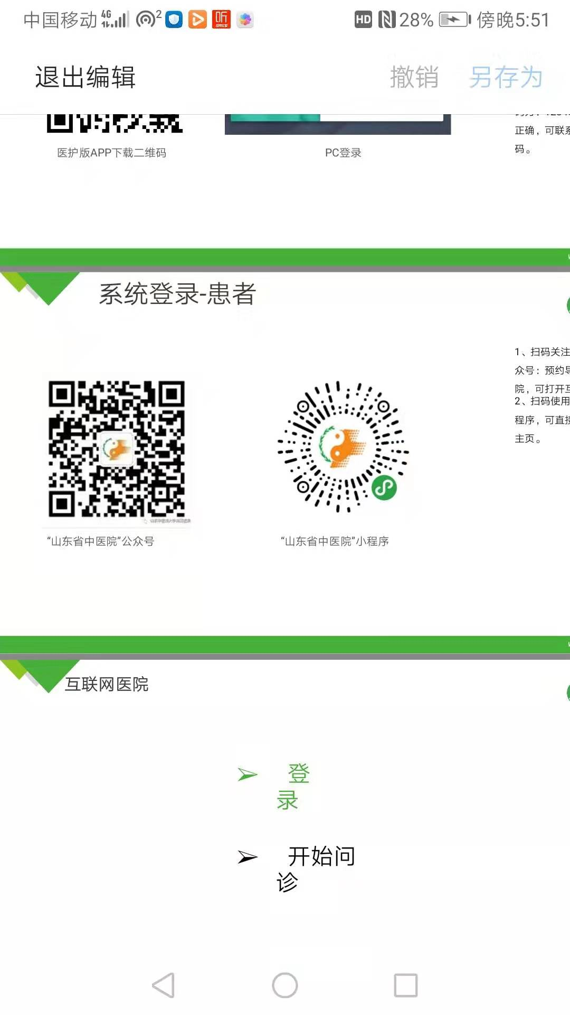
7 | 济南 | 济南市中心医院 | 济南市中心医院 | www.zxyy.cn | 
8 | 济南 | 济南市人民医院 | 济南市人民医院 | http://www.lwsyy.com/ | 
9 | 济南 | 济南市第四人民医院 | 济南市第四人民医院 | http://www.jndsyy.cn/Front/Public/Index/PublicIndex | 
10 | 济南 | 济南市妇幼保健院 | 济南市妇幼保健院 | http://www.fybjy.com.cn/ | 
11 | 济南 | 济南市儿童医院 | 济南市儿童医院 | www.etyy.com | 
12 | 济南 | 济南市章丘区人民医院 | 济南市章丘区人民医院 |  | 
13 | 济南 | 济南市章丘区中医医院 | 章丘中医在线 |  | 
14 | 济南 | 平阴县人民医院 | 平阴县人民医院 | www.pyxyy.com | 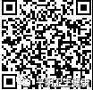
15 | 青岛 | 青岛大学附属医院 | 青大附院互联网医院 | http://www.qduh.cn/yunyiyuan | 
16 | 青岛 | 青岛市市立医院 | 青岛市市立医院微信服务号 | http://www.qdslyy.cn | 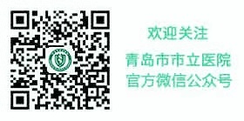
17 | 青岛 | 青岛市第三人民医院 | 青岛市第三人民医院 | www.qd3y.cn | 
18 | 青岛 | 青岛市妇女儿童医院 | 青岛妇女儿童医院 | http://www.qdfuer.com/ | 
19 | 淄博 | 淄博市中心医院 | 淄博市中心医院 | http://www.zbzxyy.com/ | 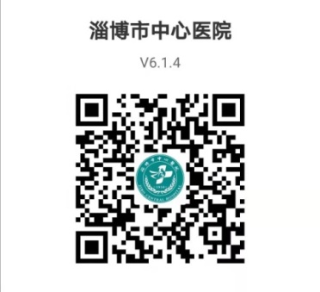
20 | 淄博 | 淄博市妇幼保健院 | 健康淄博 | www.fybjsd.com | 
21 | 淄博 | 北大医疗鲁中医院 | 北大医疗鲁中医院 | www.bdyllzyy.com | 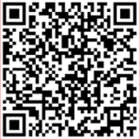
22 | 淄博 | 临淄区人民医院 | 健康淄博 |  | 
23 | 淄博 | 桓台县妇幼保健院 | 健康淄博
24 | 枣庄 | 枣庄市立医院 | 枣庄市立医院智慧医疗 | https://wxf0126e4d13986532.wu.guahao.com/ihospital/ | 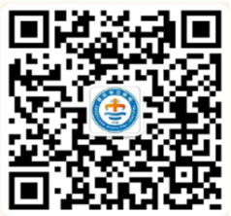
25 | 东营 | 东营市人民医院 | 健康东营 | https://hlwyyweb.jiankangdongying.cn/#/home | 
26 | 东营 | 胜利油田中心医院 | 健康东营 | https://hlwyyweb.jiankangdongying.cn/#/home
27 | 东营 | 东营市第二人民医院 | 东营市第二人民医院/健康东营 | http://www.dysdermyy.org/  https://hlwyyweb.jiankangdongying.cn/#/home | 
28 | 东营 | 东营区人民医院 | 东营区人民医院 | https://hlwyyweb.jiankangdongying.cn/#/home | 
29 | 烟台 | 滨州医学院烟台附属医院 | 滨州医学院烟台附属医院服务号 | http://www.byytfy.com/ | 
30 | 潍坊 | 潍坊市人民医院 | 潍坊市人民医院 | www.wfph.cn | 
31 | 潍坊 | 潍坊市第二人民医院 | 潍坊市第二人民医院 | www.wfno2ph.com | 
32 | 潍坊 | 潍坊市中医院 | 潍坊市中医院 | https://wfwechat.cinyi.com/login.html | 
33 | 潍坊 | 昌乐县人民医院 | 昌乐县人民医院 |  | 
34 | 潍坊 | 寿光市妇幼保健院 | 健康寿光 |  | 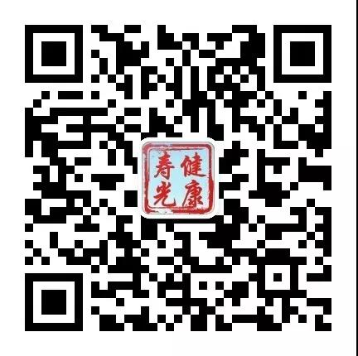
35 | 济宁 | 济宁医学院附属医院 | 济宁医学院附属医院 | http://www.jyfy.com.cn/ | 
36 | 济宁 | 兖矿新里程总医院 | 叮铃医生 |  | 
37 | 济宁 | 兖州区人民医院 | 济医附院兖州院区 | www.yzph.org | 
38 | 济宁 | 梁山县人民医院 | 梁山县人民医院 | http://www.sdlsxrmyy.com/index.html | 
39 | 泰安 | 泰安市中心医院 | 泰安市中心医院 |  | 
40 | 泰安 | 泰安市中医医院 | 健康泰安 | https://gzh.jkta.com.cn/mobileweb/mobiledownload.html | 
41 | 泰安 | 新泰市人民医院 |  | 手机APP | 
42 | 泰安 | 新泰市中医医院 | 新泰市中医医院服务号 | http://cx.o2o.bailingjk.net/imessage/consultHomePageController/hospitalClinicIndex.html?publicNoCode=gzh-0538_0002 | 
43 | 威海 | 威海市立医院 | 威海市立医院 | http://www.shiliyiyuan.cn/yuyue.html | 
44 | 日照 | 日照市人民医院 | 山东省日照市人民医院 | http://www.rzph.com/ | 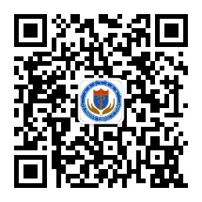
45 | 滨州 | 滨州医学院附属医院 | 滨州医学院附属医院 | http://www.byfy.cn/ | 
46 | 聊城 | 聊城市人民医院 | 聊城市人民医院 | http://www.lchospital.cn | 
47 | 聊城 | 临清市人民医院 | 山东省临清市人民医院 |  | 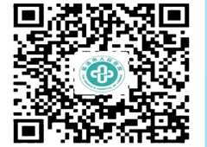
48 | 菏泽 | 曹县人民医院 | 曹县人民医院 | http://ksdd.o2o.bailingjk.net/imessage/consultHomePageController/hospitalClinicIndex.html?publicNoCode=gzh-0530_0001&hospitalCode=0530_0001 | 